登录平台
平台网站链接：https://zgyk.webtrn.cn/
用户名：学号
密码:身份证后六位

功能概述
支持学员在学生工作室进行课程学习、课程考试、成绩查询、学籍异动申请、登记表填写、毕业论文、毕业申请、学位申请等学习期间的所有业务的开展。

场景及流程

如何进行课程学习
登录学生工作室首页，默认展示当前学期需要学习的网络课程，展示内容包括课程名称、课程学习进度、课程类型等课程基本信息。点击【课程学习】按钮，可进行课程视频等内容的查看。首页根据学员的学习情况展示当前学员的课程学习进度。
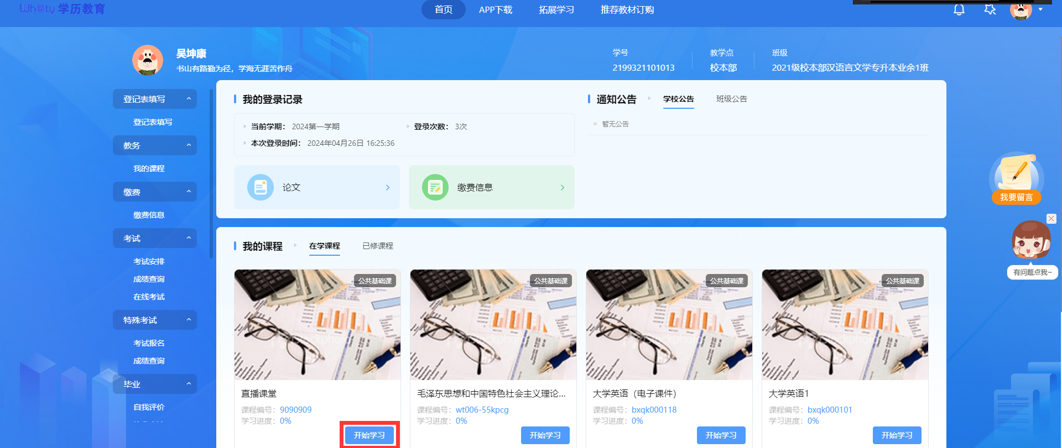
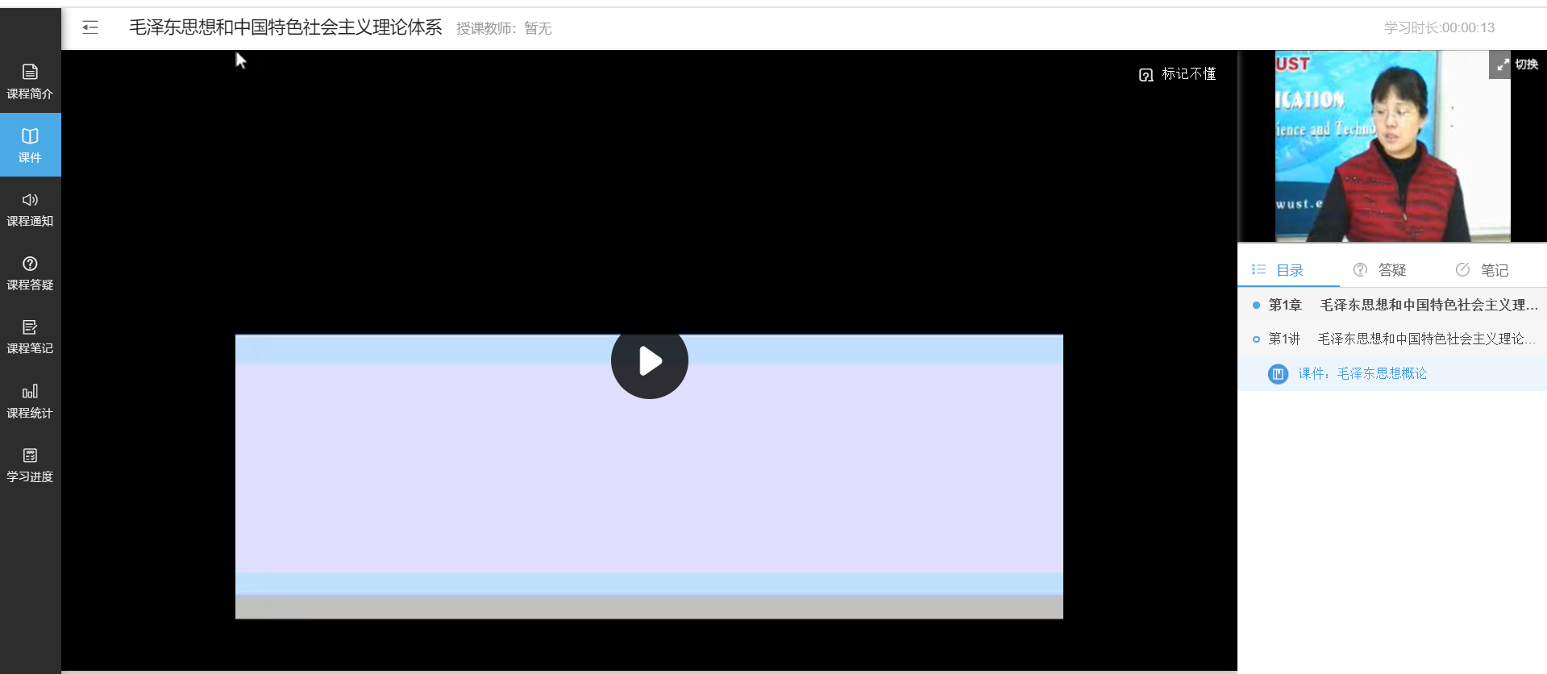

如何进行线下考试考场安排信息的查看
点击工作室左侧菜单栏【考试安排】模块，展示当前学期学员需要参与的线下考试课程的考场安排信息。若当前学期无需要进行线下考试的课程或当前学期的线下考试安排管理员还未发布时，点击页面提示【暂无数据】。
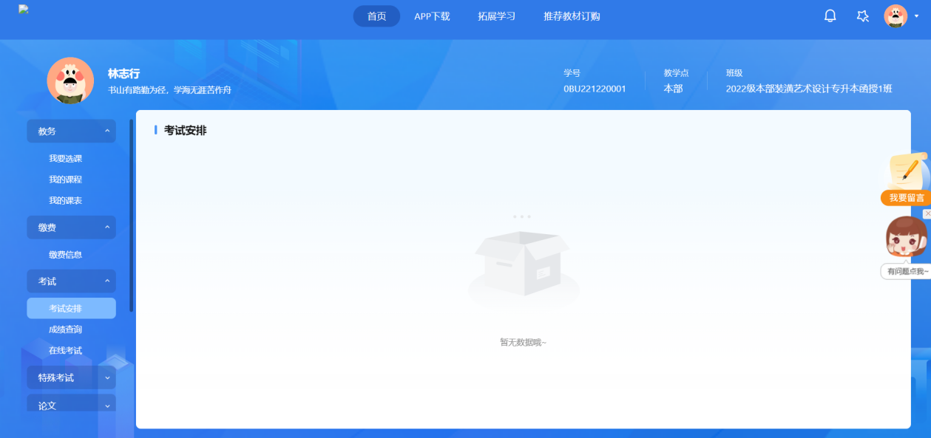

如何参加在线考试
点击工作室左侧菜单栏【在线考试】模块，展示当前学期需要学员参与在线考试的课程信息，展示考试对应的开始及结束时间。在考试开启的时间范围，学员可点击对应课程的【进入考试系统】按钮，进行课程的在线考试。
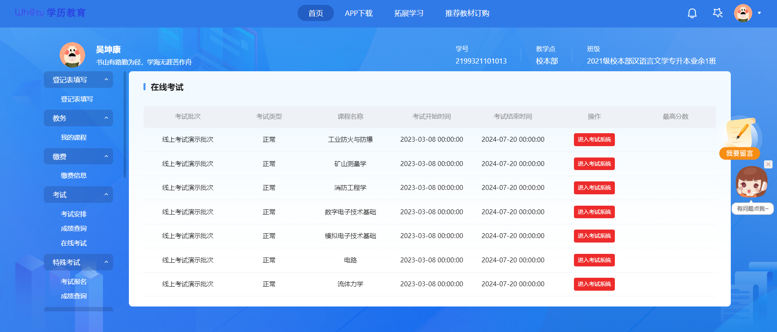
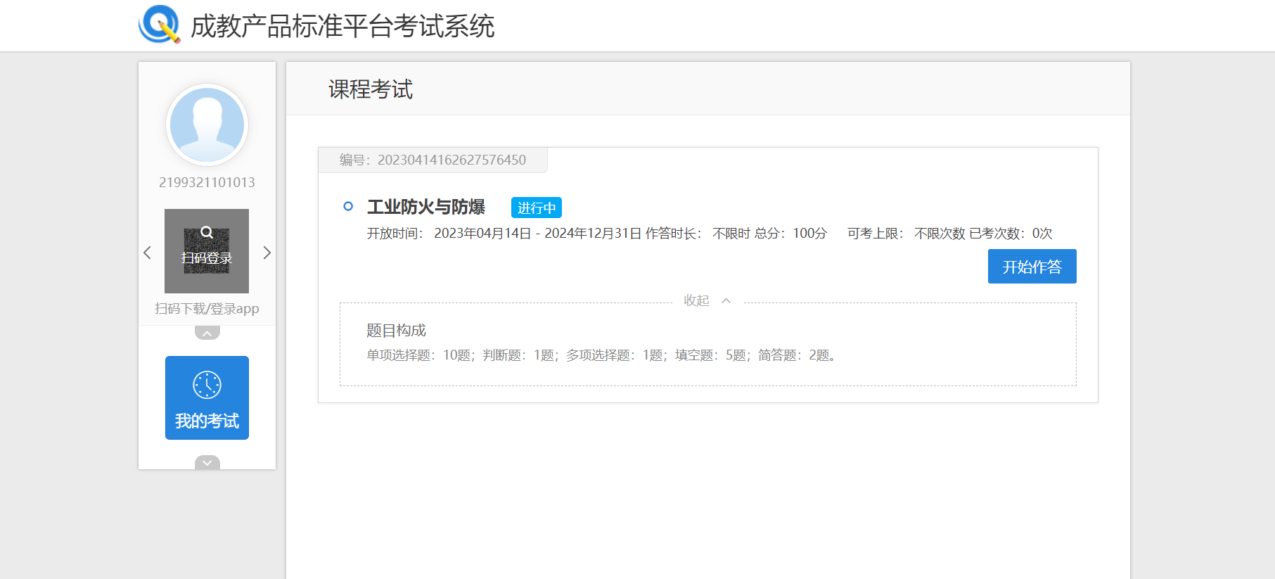
若当前未到考试开始时间，不展示对应的【进入考试系统】按钮，学员只能进行在线考试数据的查看。
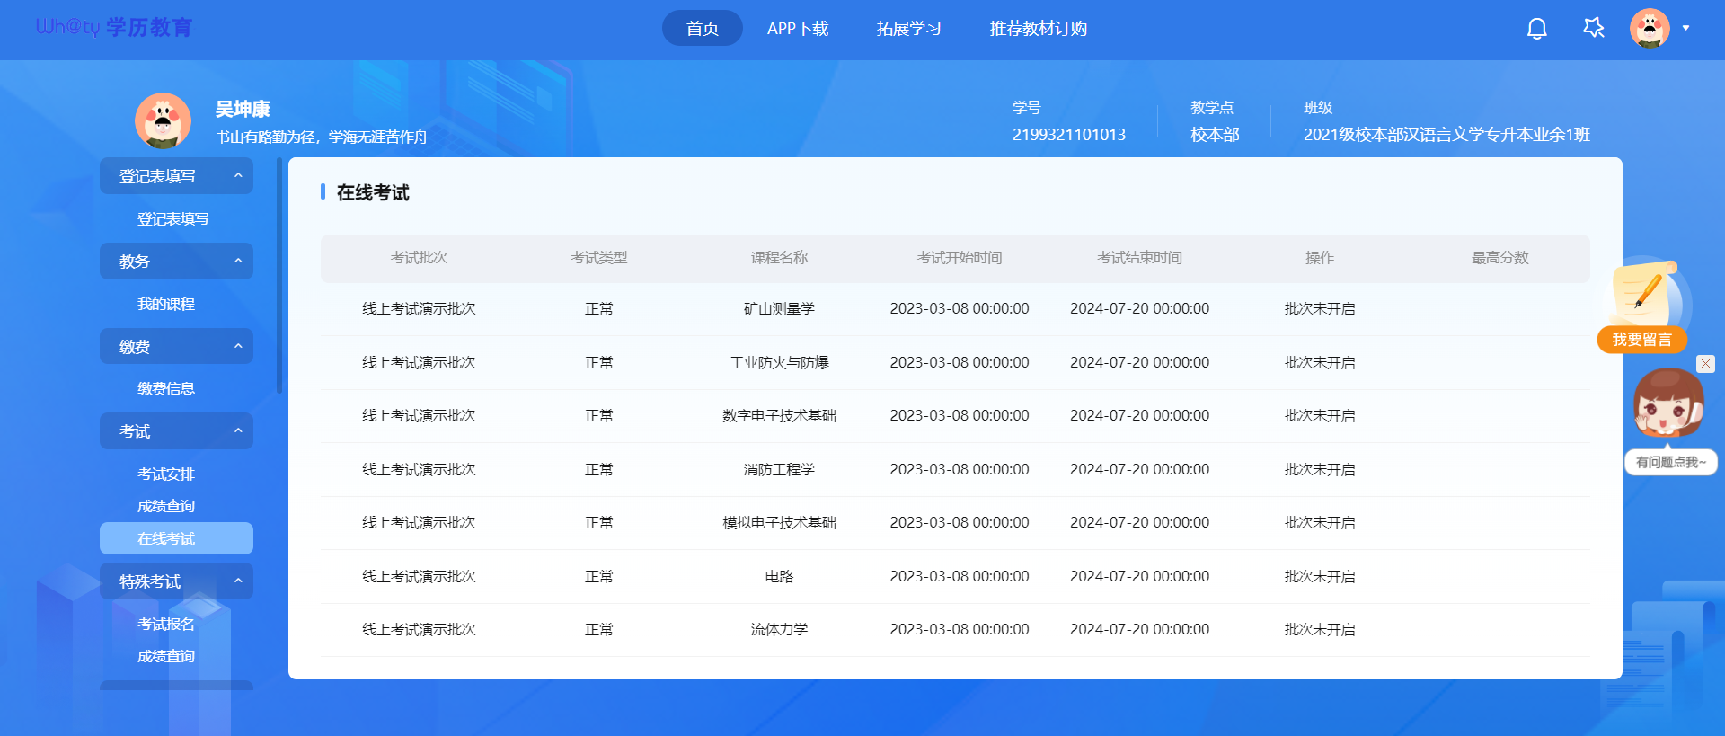

如何进行课程成绩的查询
点击工作室左侧菜单栏【成绩查询】模块，展示学员对应教学计划下所有的课程信息及对应的成绩信息。管理端成绩未进行发布时，展示“-”，管理端成绩进行发布时，展示对应的成绩。
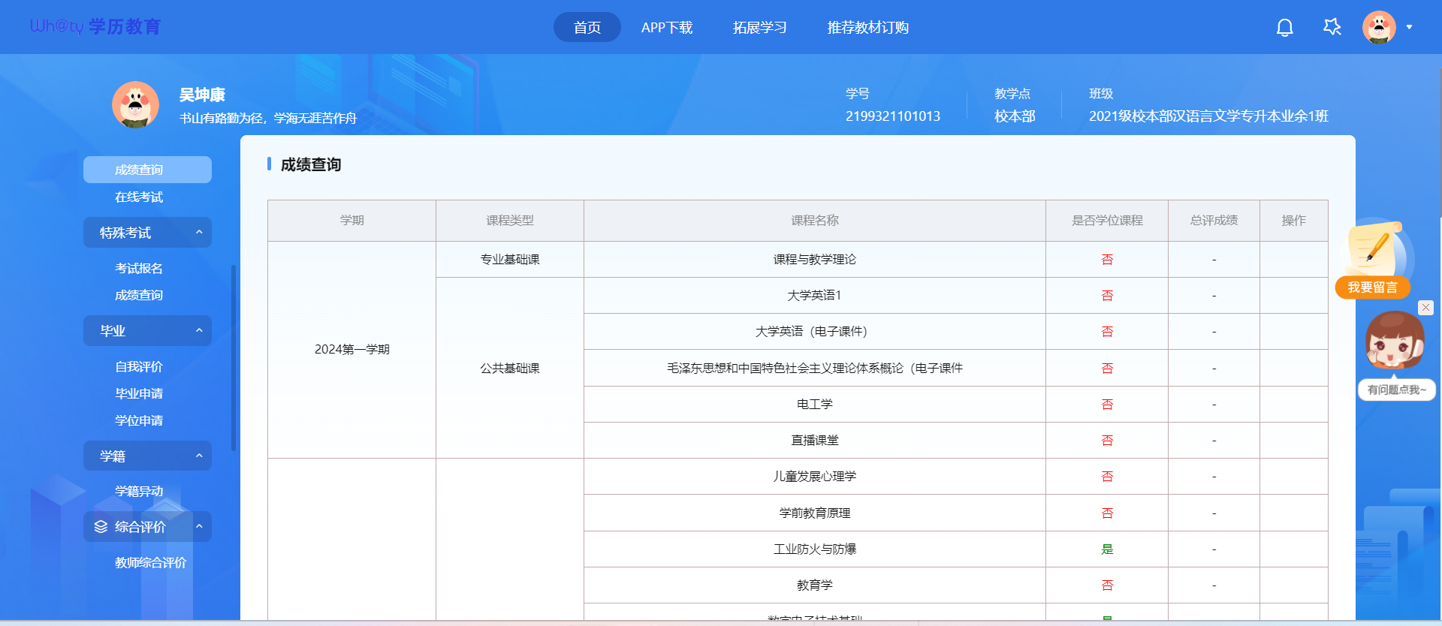

如何发起学籍异动申请
点击工作室左侧菜单栏【学籍异动】模块，可发起学籍异动申请，查看已经发起的学籍异动的申请记录。
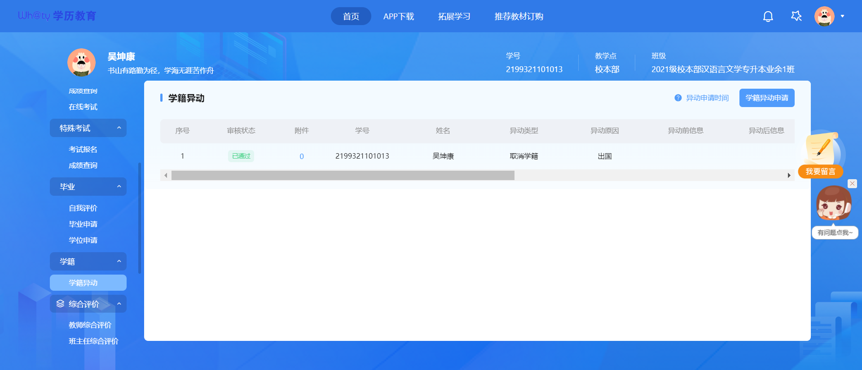
点击【异动申请时间】，可查看当前可发起学籍异动的异动类型及对应可进行异动申请的时间范围。
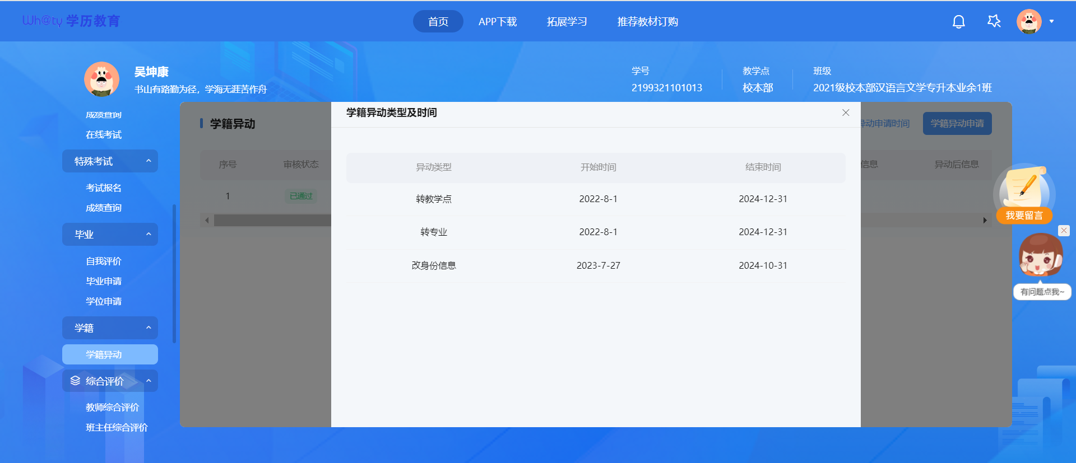
点击【学籍异动申请】，进入学籍异动的申请页面，选择要进行学籍异动的异动类型，异动原因，以及学籍异动的前后异动信息。选择完成后，点击【提交】完成学籍异动的申请。
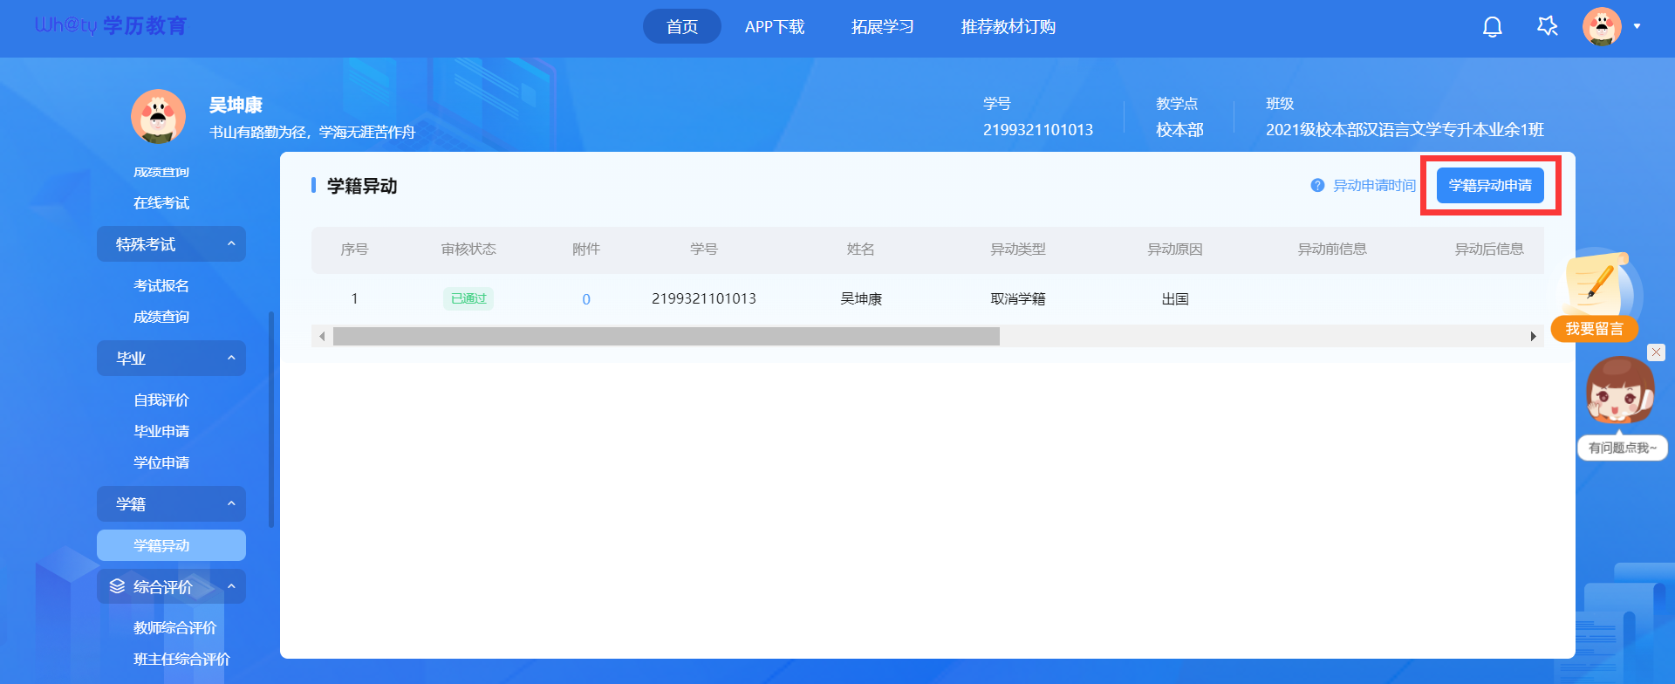
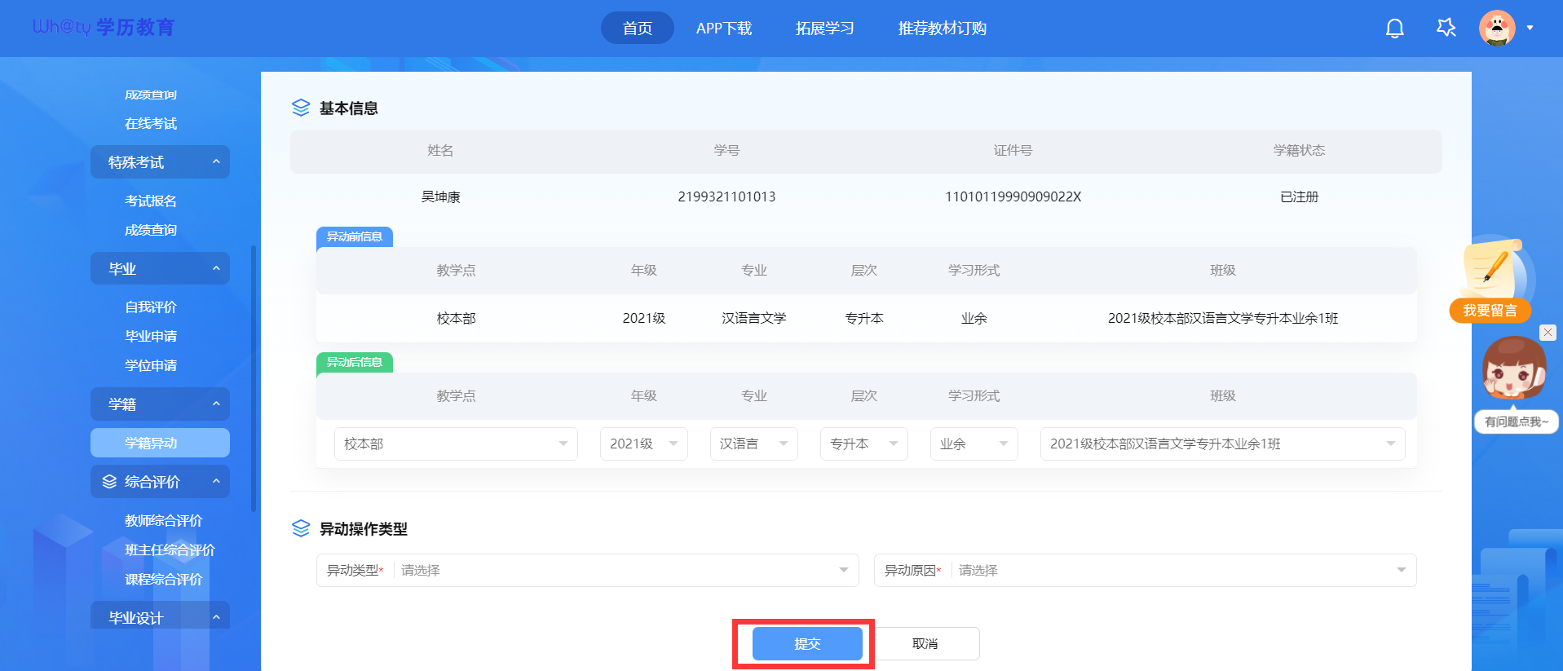

如何在线进行论文的开展

新版论文-学生工作室
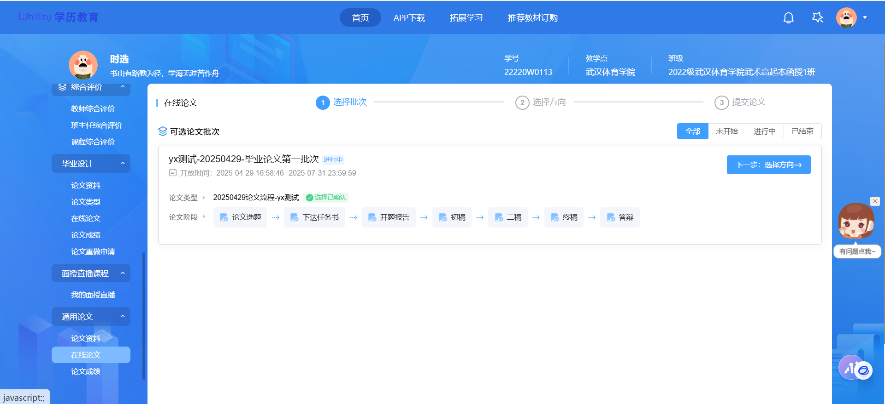
点击左侧菜单[通用论文-在线论文]可以看到与学员相关联的所有有效的论文批次，根据超管配置是管理员指定还是学员自己选择，进行批次的选择
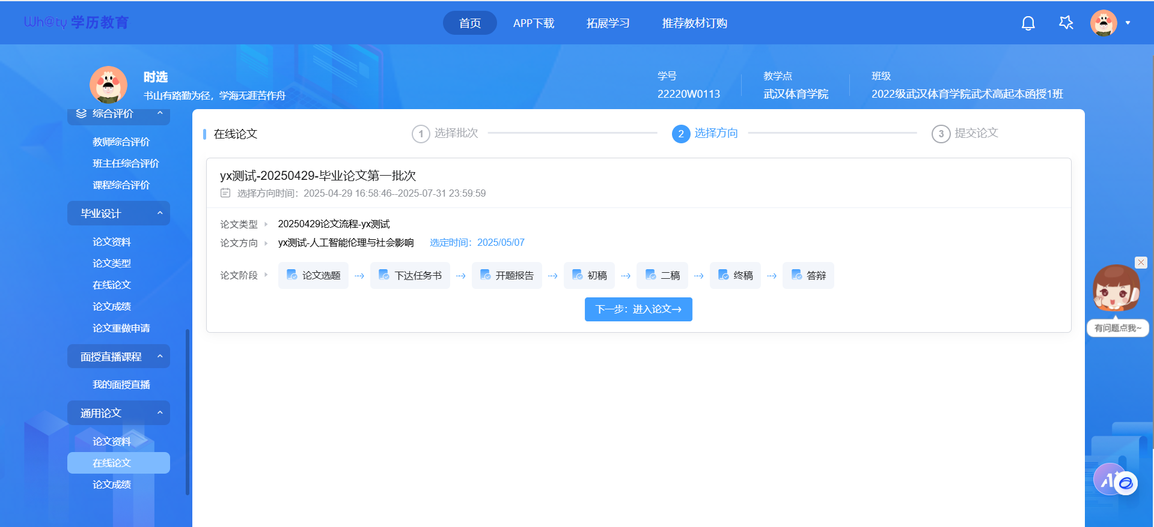
站点开启了论文方向且论文方向由学员自主进行选择时，展示论文方向的选择页面；学员可以从当前批次下关联的，与学员对应专业层次关联的所有方向中进行选择。
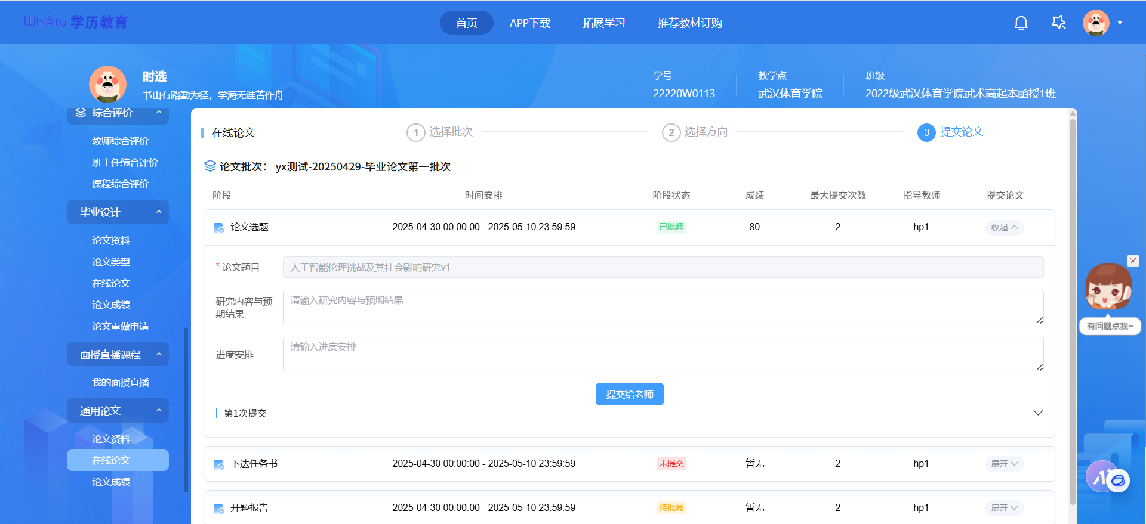
展示该批次和流程下，所有阶段，根据超管的配置，学生可在对应时间范围内提交稿件和其他相关内容，等待教师批阅，批阅完成后可以查看成绩。
若管理端开启了题目修改，则可以在开启了允许题目修改的阶段进行题目修改，支持查看申请历史
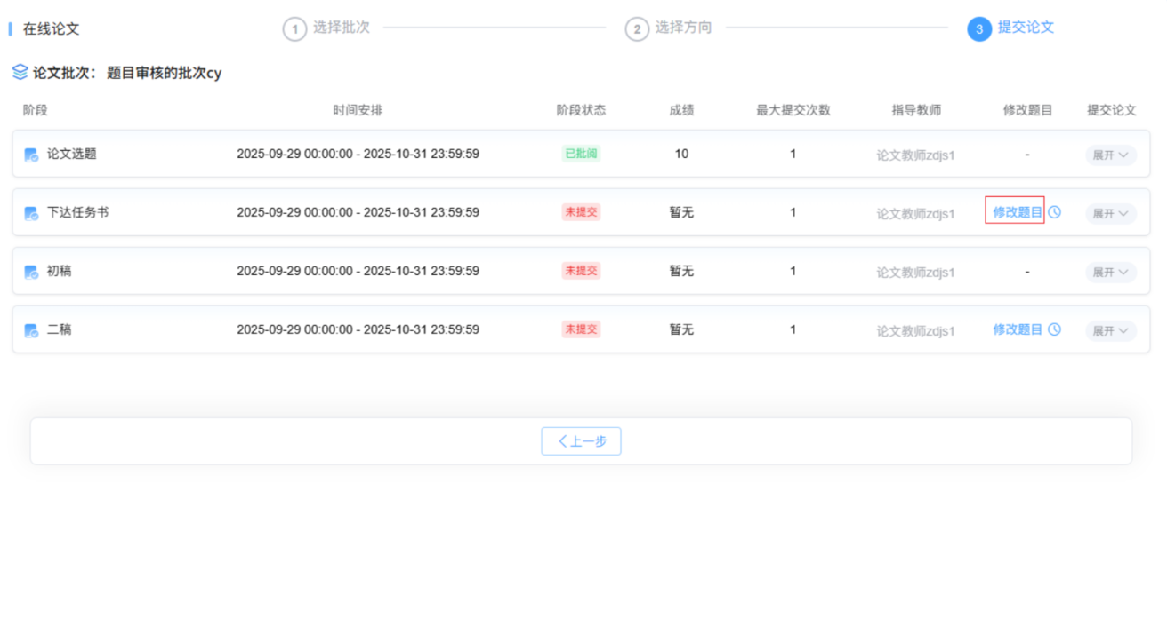

如何进行论文查重
上传文件
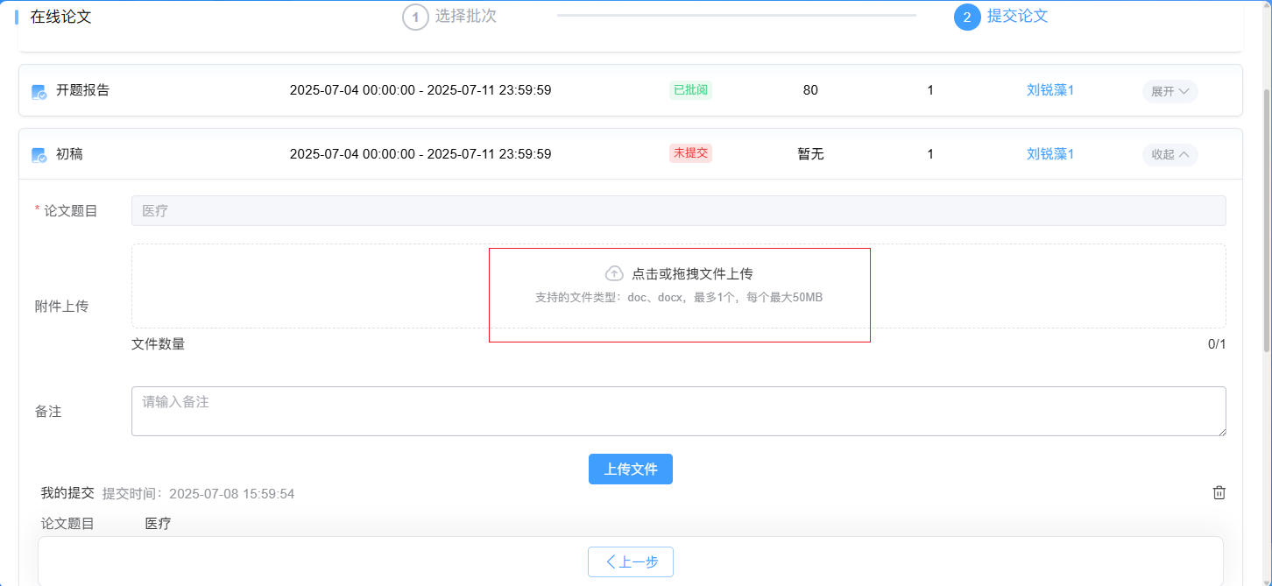
点击查重
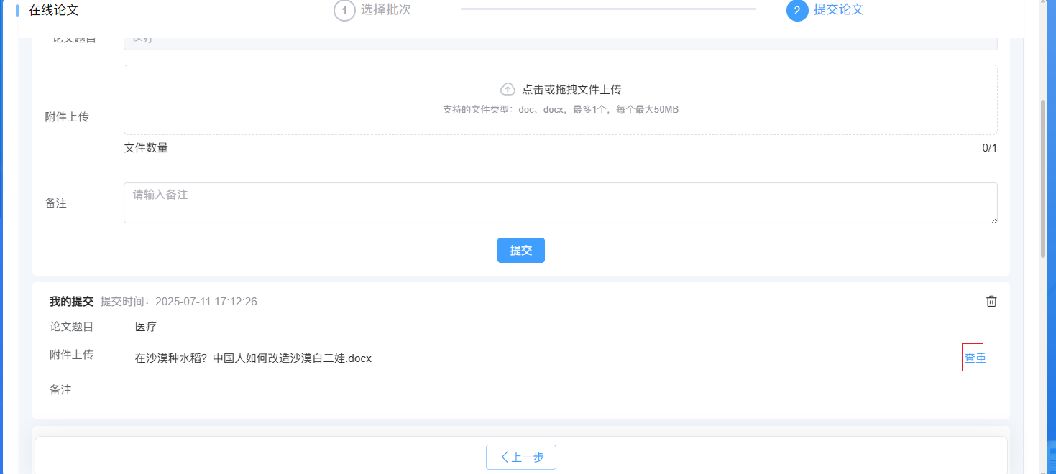
查重中
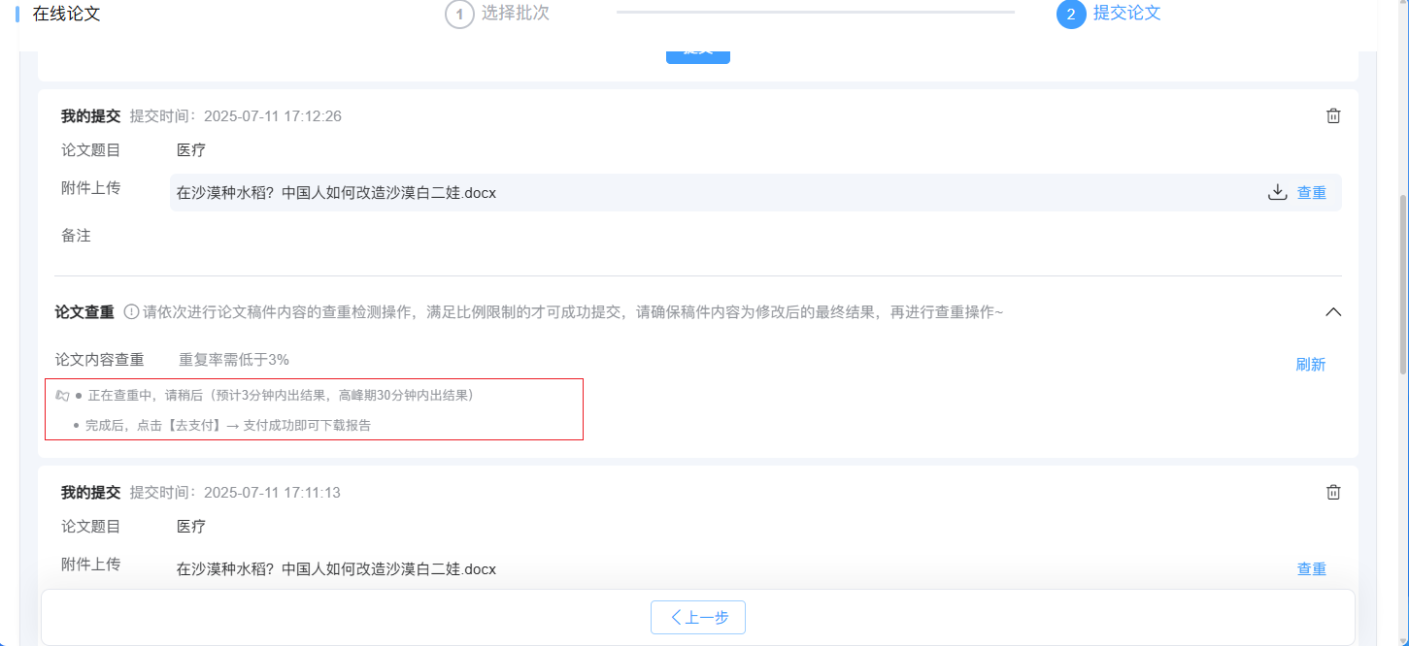
查重成功，跳转到知网付款
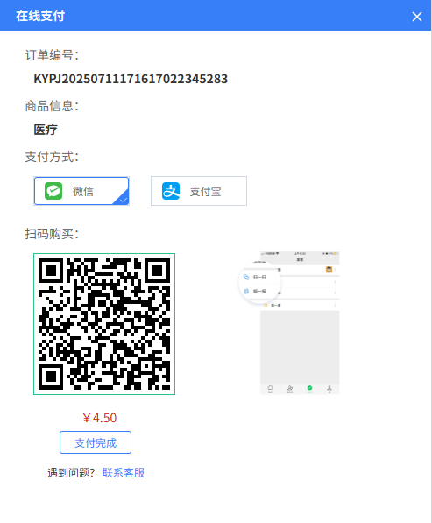
查重成功，可下载查重报告
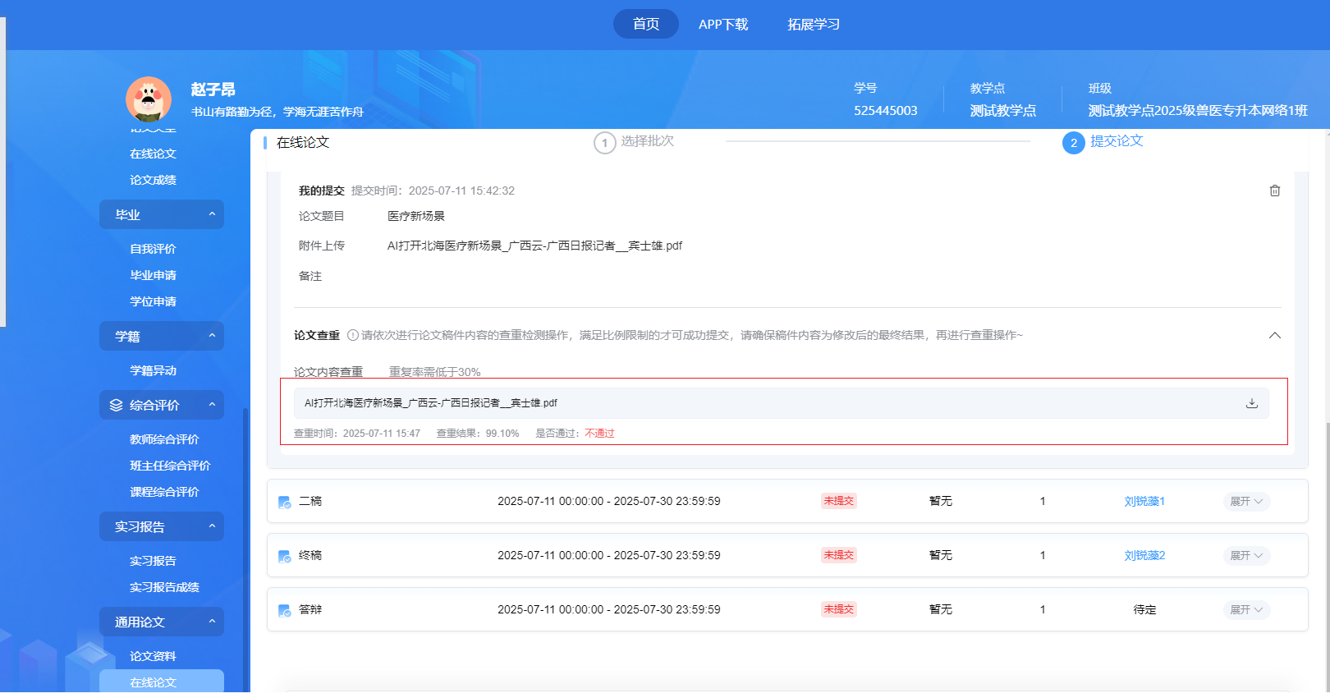

如何进行论文辅导
提交论文后使用AI智评，可根据返回结果查看论文中存在的问题并进行修改
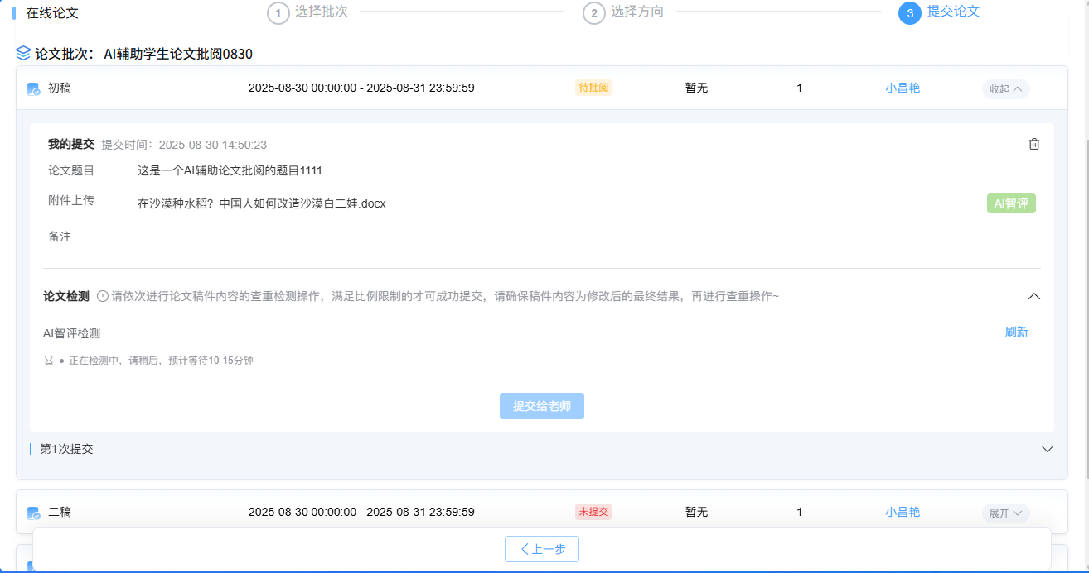
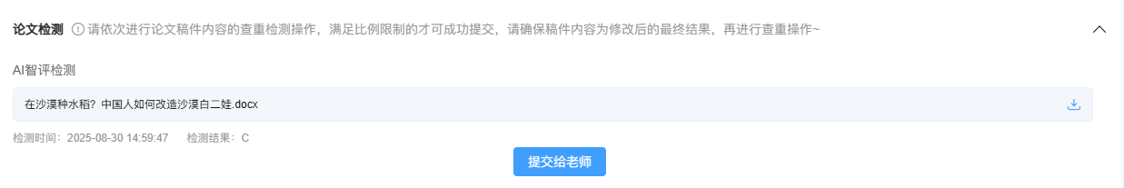

如何更新自己在线课程的学习进度及成绩
点击工作室左侧菜单栏【我的课程】模块，可点击课程对应的【更新成绩】按钮，更新对应课程最新的学习成绩及学习进度。
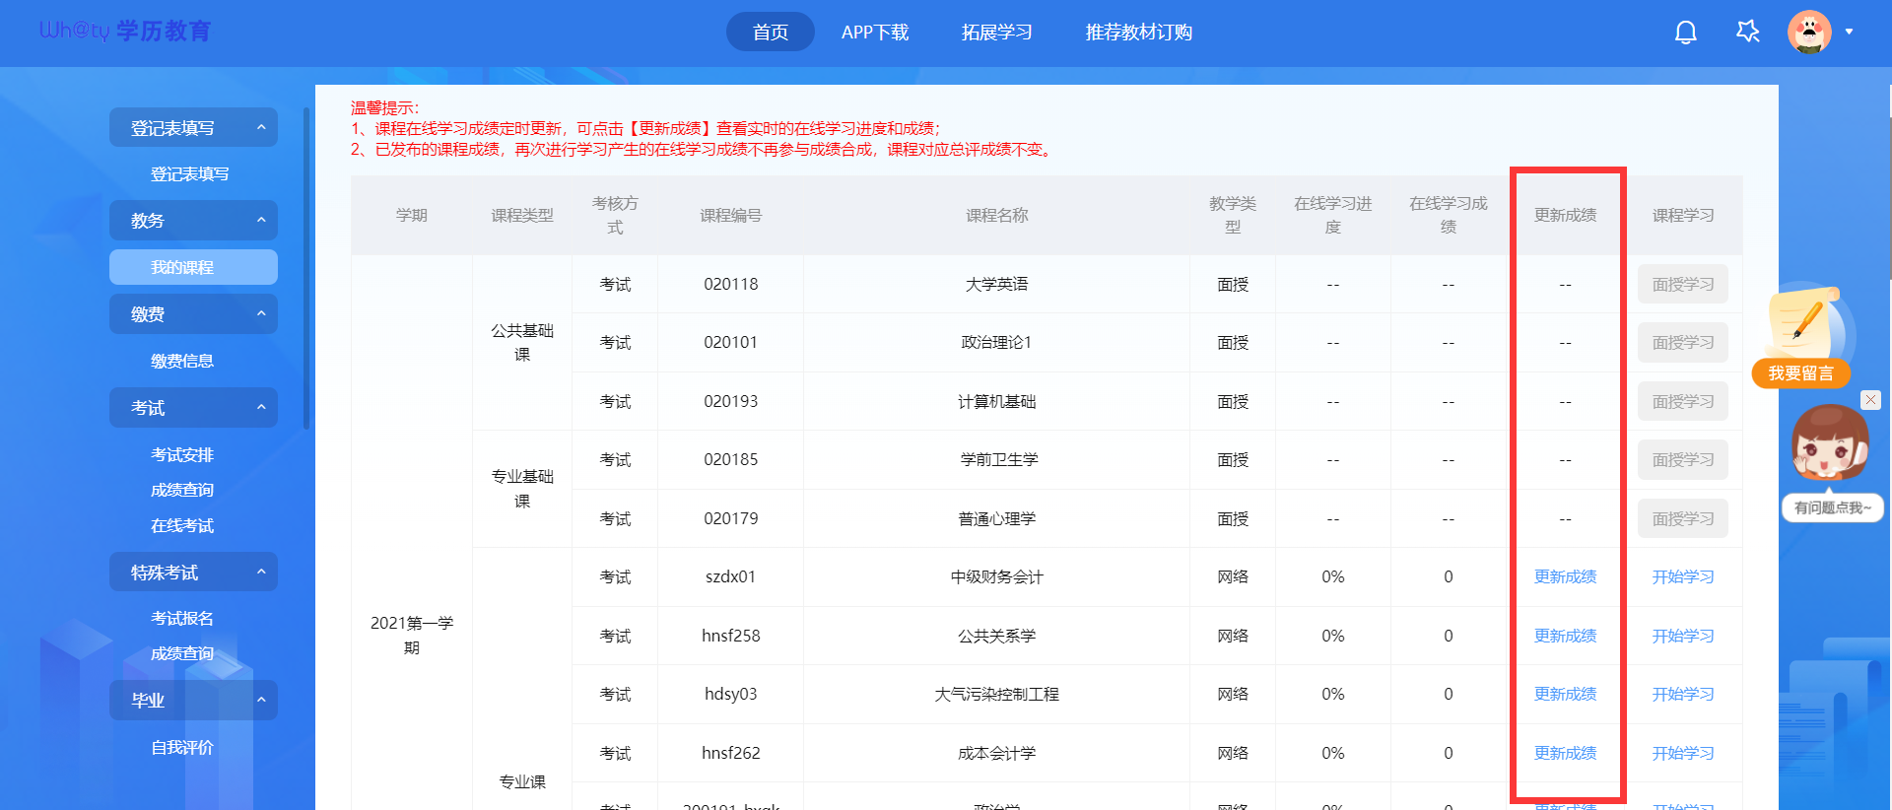

如何发起毕业申请
点击工作室左侧菜单栏【毕业申请】模块，可查看毕业判断的结果，符合毕业判断的结果，且在毕业申请的时间范围之内，可以点击【申请毕业】按钮，进行毕业申请操作。
若当前未达毕业年限，或管理员未执行毕业判断时，点击对应的页面不显示数据。
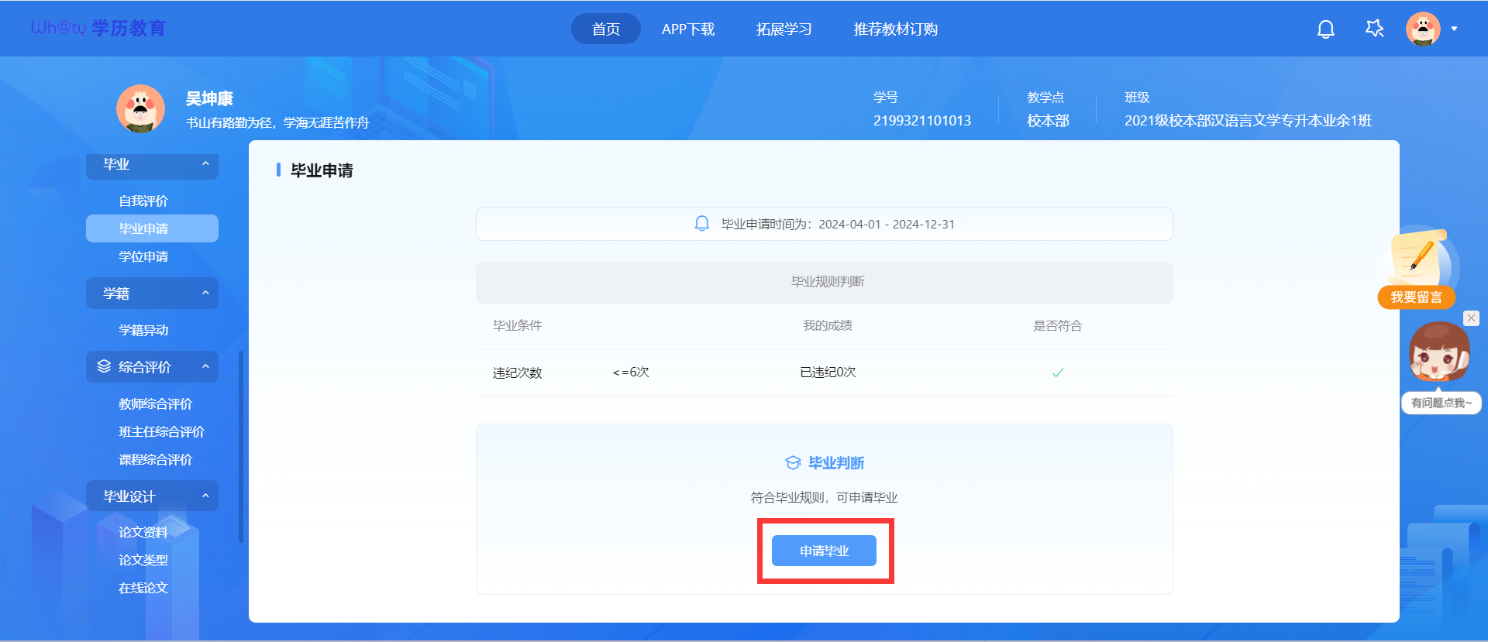
申请完成后，等待管理员进行审核操作。审核通过后，即可进行毕业，审核不通过后，可在规定的时间内，再次发起毕业申请。

如何发起学位申请
点击工作室左侧菜单栏【学位申请】模块，可查看学位判断的结果，符合学位判断的结果，且在学位申请的时间范围之内，可以点击【申请学位】按钮，进行学位申请操作。
若当前未达毕业年限，或管理员未执行毕业判断时，点击对应的页面不显示数据。
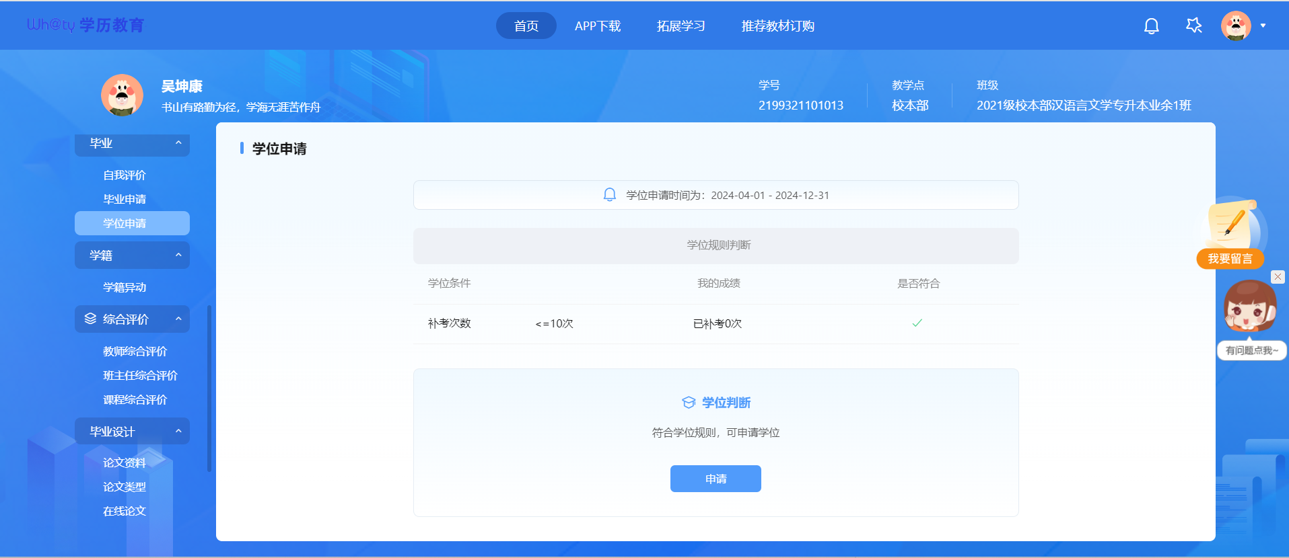
申请完成后，等待管理员进行审核操作。审核通过后，即可进行毕业，审核不通过后，可在规定的时间内，再次发起毕业申请。

如何进行学员手机号的填写
（1）登录学员工作室，填写学员个人手机号
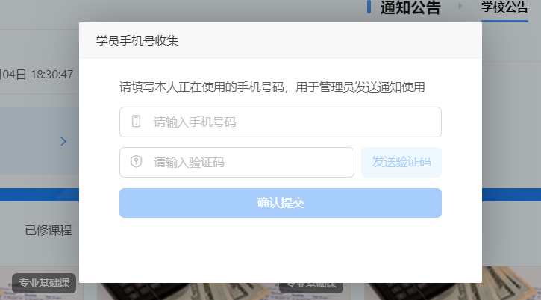
（2）点击发送手机验证码
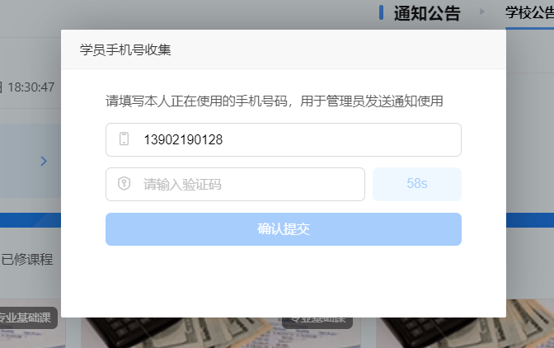
- 填写收到的手机验证码
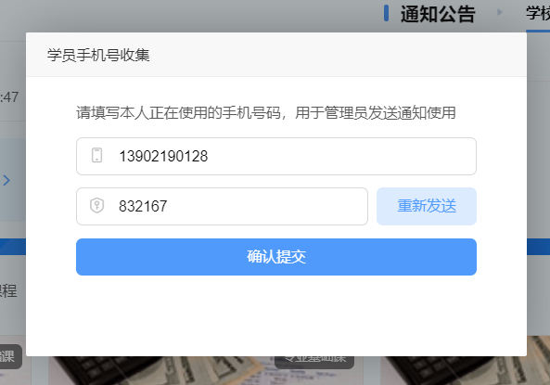
- 点击确认提交按钮，完成手机号的收集
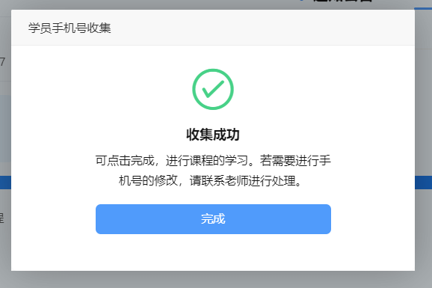

使用常见问题解答

3.1课程学习过程中各类资源的定义及完成标准

学习课件
在课件板块，学生可查看本课程所有的资源，包括视频、文档、图文、下载资料、链接、自测、作业、讨论等。
1、学习节点时，能够记录完成状态（如课件节点旁的蓝色圆圈，蓝色把整个圆填充完代表该节点已完成），同时也能记录学习进度，下一次再进入课件时，能够从离开的节点自动续学。
2、视频能够做到断点续播，观看视频到一定时间后刷新该页面，视频能从刷新前的进度进行断点续播。
3、网页上观看视频后在视频下方可查看自己的观看总时长及观看轨迹。观看轨迹中蓝色部分代表实际观看的，灰色部分代表还未观看的。重复观看部分计入观看总时长中，但不计入观看百分比中。
4、网页观看视频时，能够根据当时的网络情况设置清晰度，能够开启或隐藏字幕，以及设置倍速（加快或减慢视频的播放速度）。
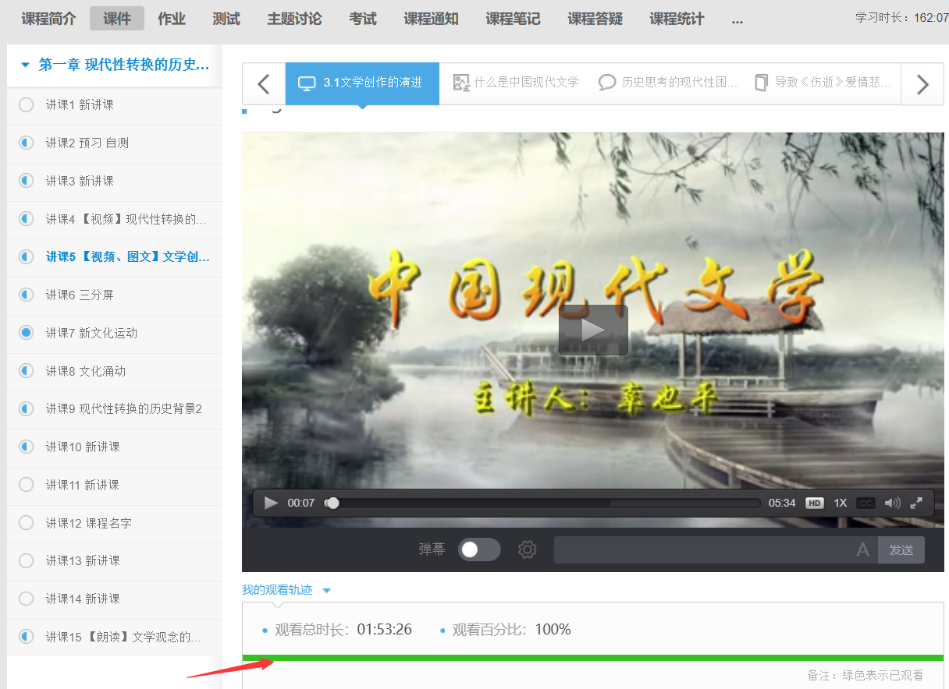
观看轨迹
在学习的同时也可以随时记笔记，针对不懂的地方进行提问。记笔记时，可为该笔记设置标题、标签，以及设置笔记是否私密。标签会自动默认显示当前学习的章节，也可自定义标签，勾选私密后，该笔记仅自己可见，不勾选则作为共享笔记，该课程教师和所有学生均可看到笔记内容，共享笔记可在最上方共享笔记板块进行查看。
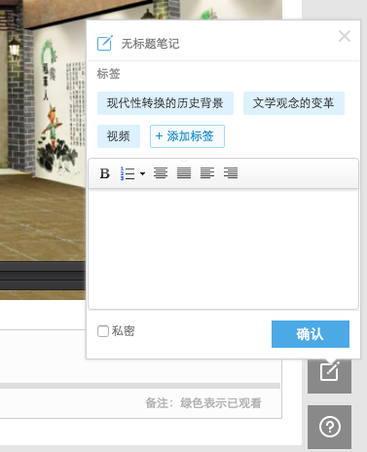
笔记
对课程内容有疑问时，点击提问按钮，输入问题内容，点击提问即可完成提问，所提的问题在“大家在说什么”板块可以查看。

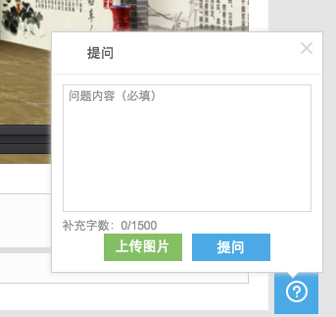
提问

作答作业
在网页上进入全部作业板块，可看到教师当前布置的全部作业，点击进入作业，在作答区中输入答案或者上传附件，点击提交，即完成了作业。
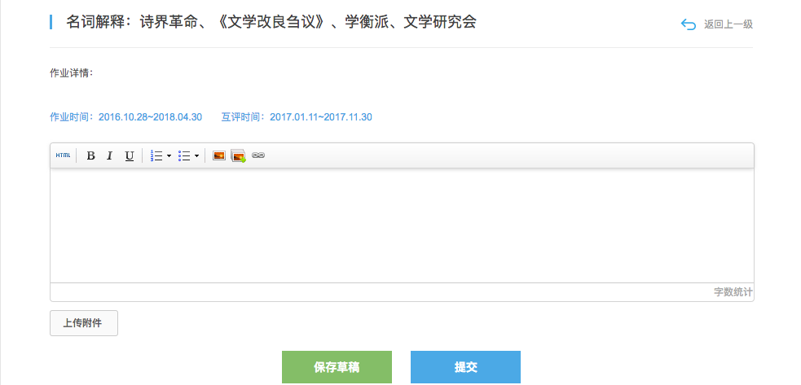做作业
上传附件时，支持上传图片、文档、视频及压缩包。大小限制：图片最大2M，视频最大100M，文档及压缩包最大50M。其他详见作业说明：
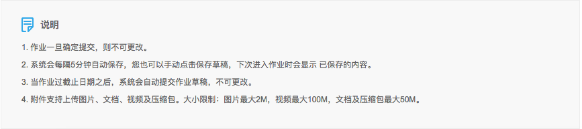
作业说明
当老师把作业设置为互评作业时，提交完自己的作答后，点击去互评即可去评价其他学生的作答情况。点击进入将要被互评的作业，填写评分及评语，点击提交，即可完成对作业的互评。
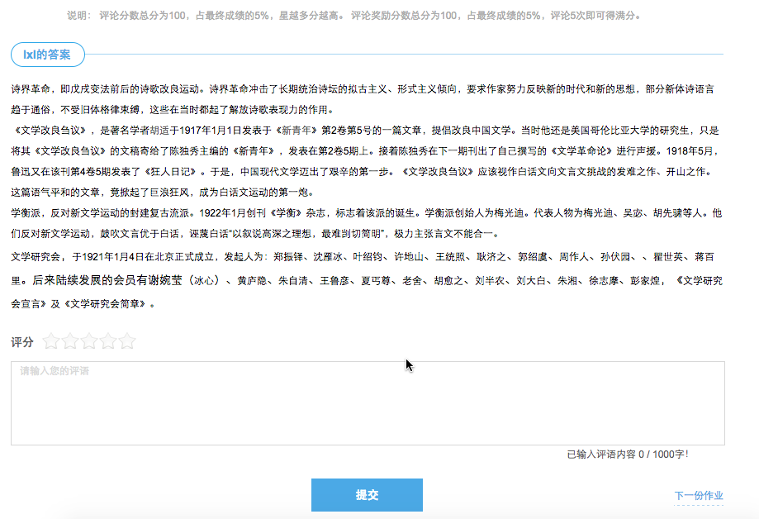
作答互评作业

作答自测
网页上在自测板块中可查看该课程下的所有自测，进入自测，作答习题后，点击提交，确认提交信息则完成自测，可立即查看成绩，若老师设置了允许重做，学生可以点击再考一次进行再次作答，系统会取几次作答的最高分作为最终成绩。但需要注意的是一旦点击“确定成绩、查看答案”，在提示框中确定之后即表明已确认了当前所考的最高分，不能够再考一次。
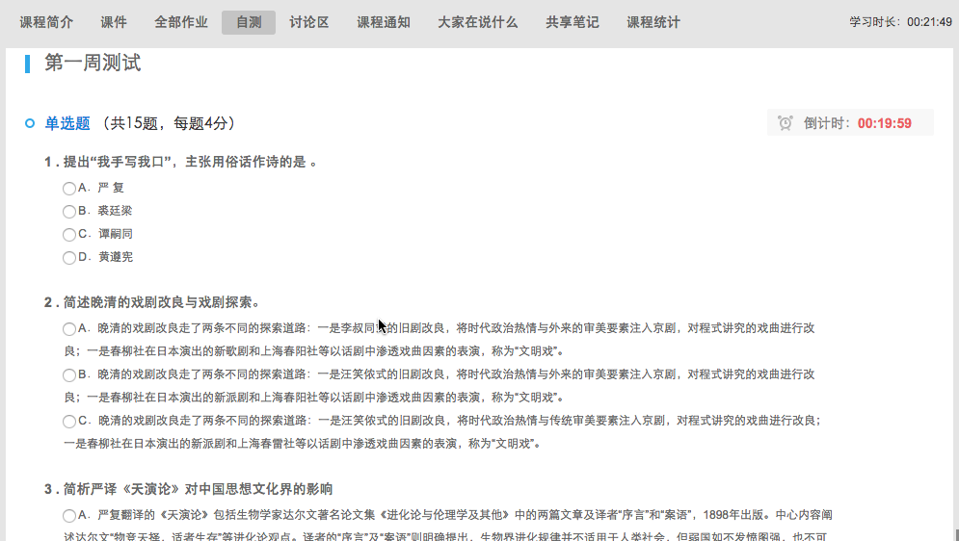
图 114 网页 做自测

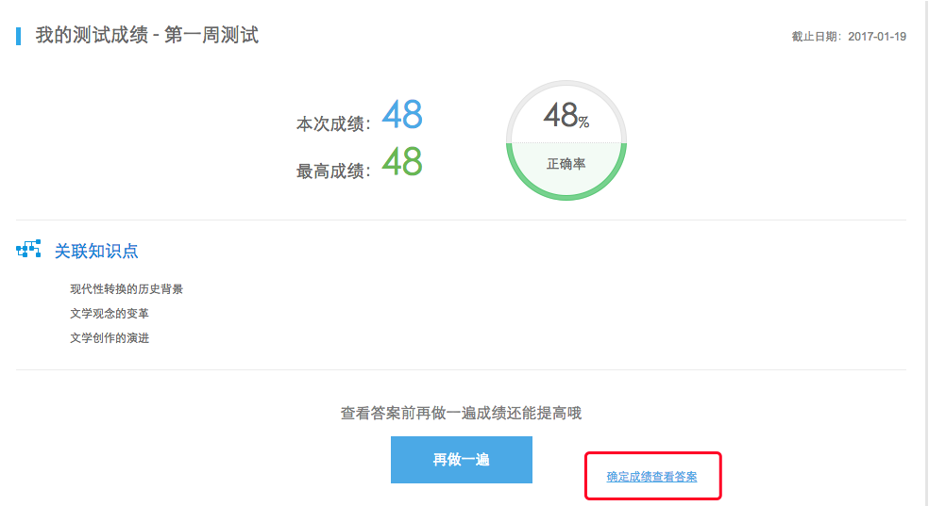
图 115 网页-确认成绩、查看答案
当自测在进行中时，误操作要离开自测页面，离开之后该次的考试记录将不会被保存，下一次还可去进行自测。所以在网页答题时遇到当时网速不好，多图片的题目没有加载出来时，可刷新自测页面，再次进入进行自测。
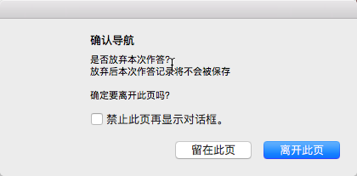
图 116退出自测提示

进行主题讨论
学生在此版块中可参与老师发布的主题讨论，可以点击参与讨论直接发布对此讨论的看法，也可对其他学生已发布的看法进行回复或点赞。主题讨论默认按照先发帖时间进行排序。
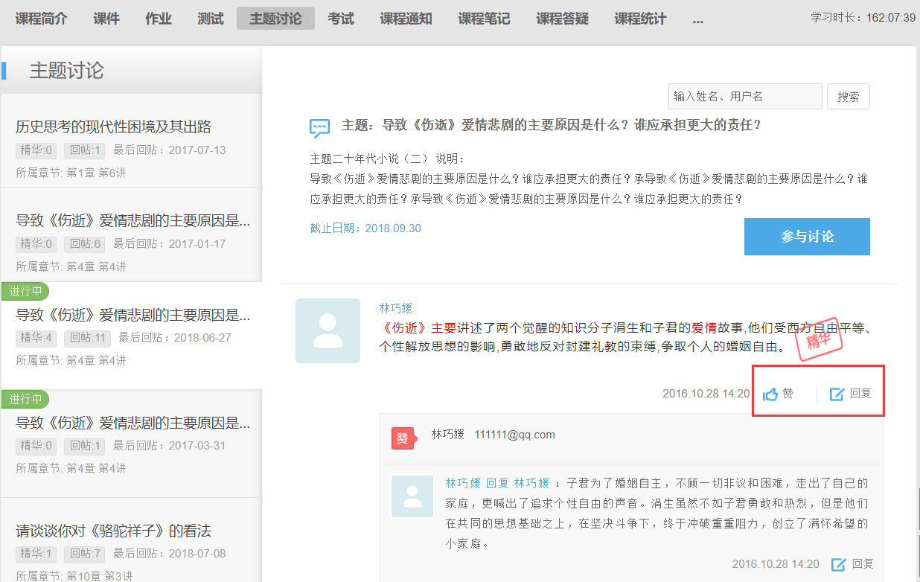
主题讨论

课程通知
在课程通知中，可看到教师发布的及置顶的所有通知，点开详情，可查看每个课程通知的全部内容。
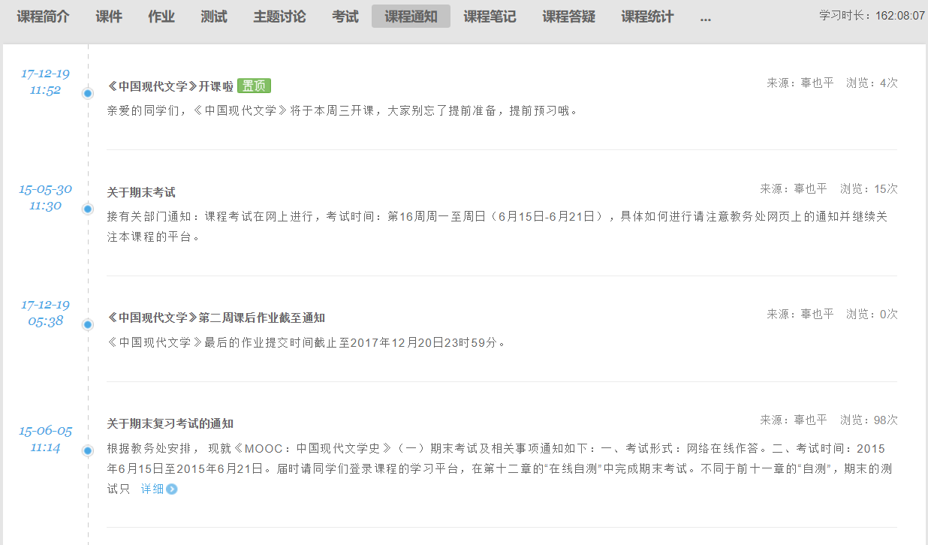
课程通知

课程答疑
在此板块中可看到其他同学发布的课程的问题、学生们的互相回答及老师的回复。可对回复的内容进行再次回复及点赞。
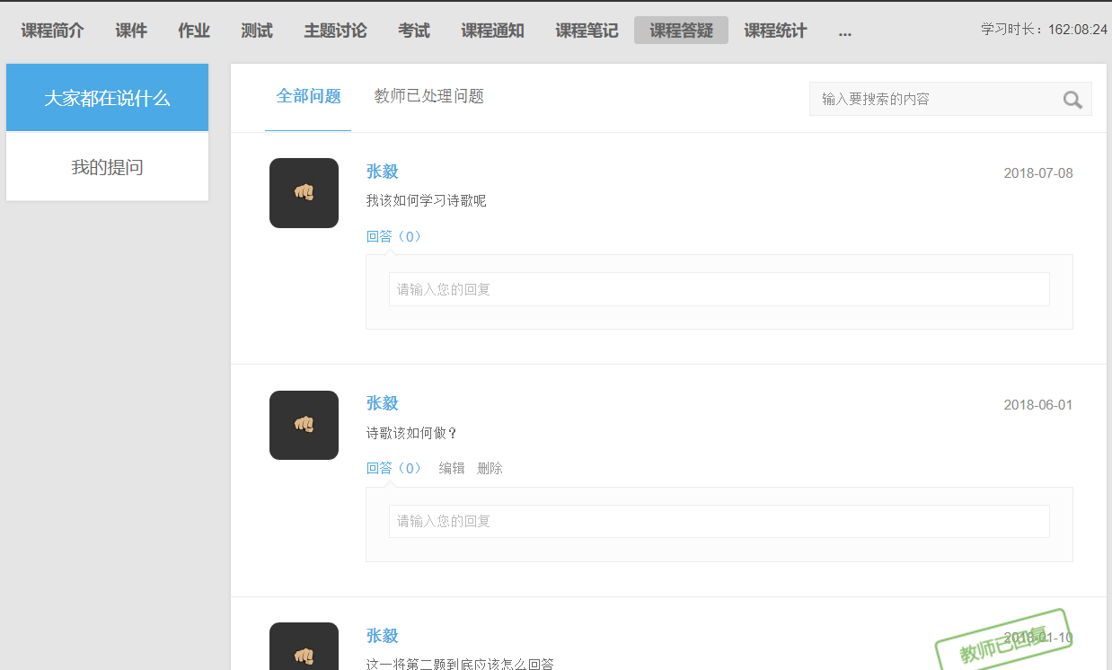
课程答疑

课程笔记
可查看大家共享的、被老师推荐的及我自己的笔记内容。可通过右上角的搜索功能，把章节作为关键词，搜索出某章某节下同学们都记录了哪些笔记内容。
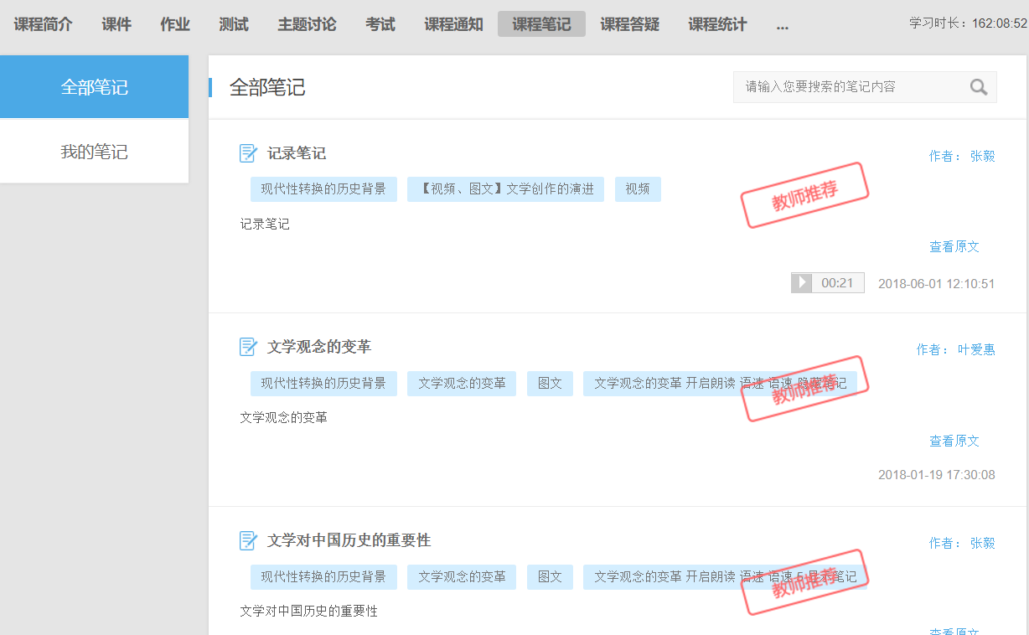
共享笔记

课程统计
根据教师所设置的考核，学生可以实时的看到自己的成绩详情、作业统计、自测统计、讨论统计及各项的排名情况，点击详细学习记录可查看该课程中每个节点的完成状态。

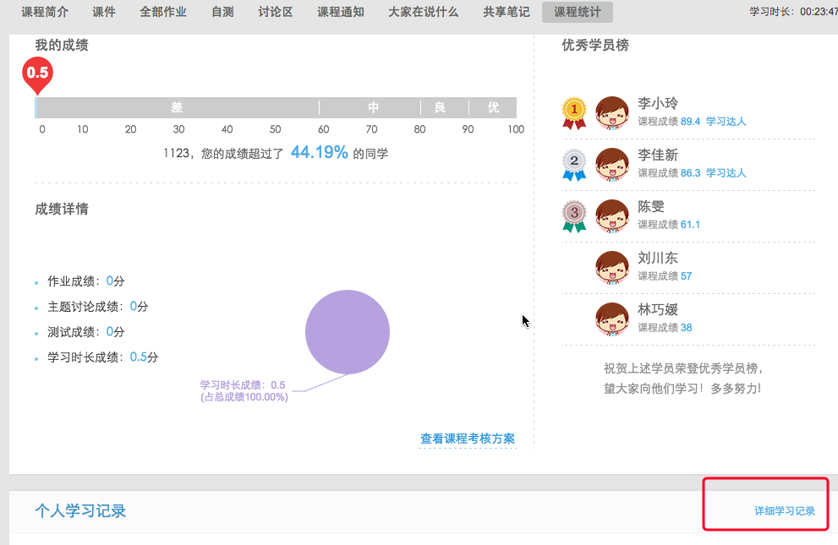
课程统计

点击“查看课程考核方案”可查看教师设置的关于本课程的考核项、每项所占的比例及单项的标准，学生可按照此考核方案认真学习，争取得到高分，通过课程考核。
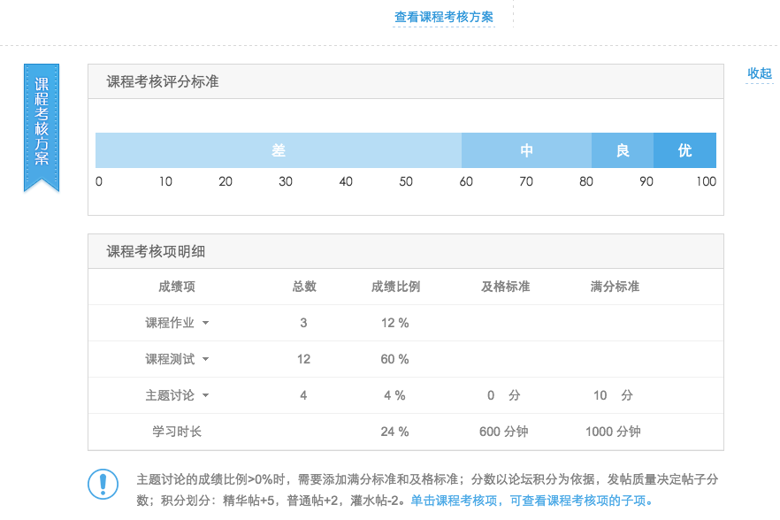
学生查看考核方案

面授签到
同一个设备在一个面授课中只能给一个学员进行签到

